УПРАВЛЕНИЕ ОБРАЗОВАНИЯ АДМИНИСТРАЦИИ ЛЕНИНСКОГО МУНИЦИПАЬНОГО РАЙОНА МОСКОВСКОЙ ОБЛАСТИ

МУНИЦИПАЛЬНОЕ АВТОНОМНОЕ ОБРАЗОВАТЕЛЬНОЕ УЧРЕЖДЕНИЕ ДЕТСКИЙ САД № 5 «УЛЫБКА»

Конспект

проведения образовательной деятельности

по образовательной области «Художественно-эстетическое развитие»

*на тему:* ***«Зимняя сказка»***

*для детей старшего дошкольного возраста*

Составил воспитатель:

Т. Ф. Афанасьева

Согласованно: ст. воспитатель

_____________О. Н. Ванявкина

Видное.

февраль 2014 г.

*Цель:* Обобщение и систематизация знаний детей о зиме.

*Задачи:*

*Образовательные:*

Актуализировать знания детей о сезонных изменениях в природе зимой; активизировать словарь детей (зима, декабрь, январь, февраль, снегопад, сугробы, метель, непогода, колючий, вой ветра, хруст снега, ледяной, порывистый); учить составлять общую композицию зимнего пейзажа, гармонично размещая в ней свою работу;

*Развивающие:*

Продолжать развивать память, внимание, наблюдательность, воображение; умение отвечать на вопрос полным предложением; навык общения со взрослым;

*Воспитательные:*

Воспитывать положительное отношение к зиме, любовь и уважение к красоте природы зимой; уважительное отношение к воспитателю и сверстникам; интерес к сотрудничеству в коллективной работе.

*Материалы:*

Иллюстрации и слайды с изображением зимы; рисунок Незнайки (грустный и весёлый); конверты (на каждого ребёнка) с геометрическими фигурами; ватман с изображением «голых» деревьев для коллективной работы; заготовки для снежинок; палитры; гуашь; кисточки; альбомные листы; баночки с водой; салфетки; клеёнки.

*Предварительная работа:*

1. Наблюдения за изменениями в природе на прогулке; беседы о сезонных изменениях в природе, признаках зимы и её продолжительности; составление рассказов о зиме.

Образовательные области: художественно-эстетическое развитие (познавательно-речевое, физическое развитие).

Словарная работа: снегопад, метель, сугроб, колючий ветер.

*Ход ОД.*

*Дети заходят в зал и встают полукругом, приветствуют гостей.*

*Воспитатель:* Дети, посмотрите, сегодня у нас гости. Давайте поздороваемся с ними.

Дети:

-Здравствуйте!

*Воспитатель:* Теперь посмотрите на меня, я вам улыбаюсь, вы тоже улыбнитесь мне,  и гостям. Взгляните вокруг. Что вы видите? (*Ответы детей*). Я приглашаю вас в сказочный лес! Почему он сказочный? (*Ответы детей*). Потому что он необыкновенно красивый! Теперь вы можете сесть в любой свободный сугроб.

*Дети садятся.*

*Воспитатель:*  А теперь послушайте меня.

Снег на полях,

лед на водах,

вьюга гуляет.

Когда это бывает? *(ответы детей).*

Сегодня  мы будем говорить о зиме. Посмотрите, к нам в гости пришел один сказочный герой, он обычно веселый, а сегодня он грустный. Кто  это? *(ответы детей).*

*Воспитатель:* Незнайка грустный. Давайте прочитаем его письмо, чтобы узнать, почему он грустит, и постараемся помочь ему!

*Читаем письмо.*

*Воспитатель:* Расскажем Незнайке о зиме? *(ответы детей).*

*Воспитатель:* Посмотрите, у себя на столах вы видите иллюстрации с разным временем года. Найдите только те, картинки, где изображена зима. Поднимите их вверх.

*Дети поднимают вверх иллюстрации. Наводящими вопросами помогаю выбрать правильную картинку, если ребёнок ошибся.*

*Воспитатель:*  На всех фотографиях изображена зима? *(ответы детей).*

*Воспитатель:* Какие зимние месяцы вы знаете? *(ответы детей).*

*Воспитатель:* А сейчас у нас какой идет месяц?

*Воспитатель:* Мы все любим зиму! Почему? *(ответы детей).*

*Воспитатель:*  Хорошо. А как вы узнаёте, что наступила зима? Какие признаки зимы вы знаете? *(ответы детей).*

*Воспитатель:*  Правильно. Скажите, как называется такое явление природы, когда идет снег? *(ответы детей).*

*Воспитатель:*  Верно. Зимой ветер стал не просто холодным, а ледяным, порывистым. Порой нам кажется, что он нас обжигает, колит. Колючий ветер. А как называется такое явление природы, когда идет снег и дует ветер? *(ответы детей).*

*Воспитатель:* Совершенно верно! Зима не может обойтись без метели, которая приносит с собой сугробы! Что такое сугробы? *(ответы детей).*

*Воспитатель:*  Правильно! Что значит много снега? Из чего состоит снег? Я вам подскажу:

Что за звездочки сквозные

На пальто и на платке?

Все сквозные, вырезные,

А возьмешь – вода в руке? *(снежинки)*

*(ответы детей).*

*Воспитатель:*

- Все снежинки одинаковы на цвет-

Но близнецов, поверьте, нет.

Найти похожих здесь нельзя-

Мороз старался, и не зря!

*Воспитатель:*  Нет ни одной одинаковой снежинки, они все уникальны, но общие черты у них, всё-таки, есть: 6 лучиков и затейливый узор на каждом! Ой, что это? (*Достаю одну из снежинок*). Кажется, зима хочет с нами поиграть. Она спрятала разноцветные снежинки в нашем сказочном лесу. Давайте их найдём!

(*Ищут снежинки*).

*Воспитатель:* Садитесь в свои сугробы. Скажите сколько снежинок вы нашли? Какого они цвета? Какой геометрической формы? (*Ответы детей*).

*Воспитатель:*  Дети, посмотрите на Незнайку, он всё ещё грустный! Ему ещё нужно отгадать загадки про зиму. Давайте ему поможем!

Кто знает верную примету,

Высоко солнце, значит лето.

А если холод, вьюга, тьма

И солнце низко, то… *(зима)*

Наступили холода.

Обернулась в лёд вода.

Длинноухий зайка серый

Обернулся зайкой белым.

Перестал медведь реветь:

В спячку впал в бору медведь.

Кто скажет, кто знает,

Когда это бывает? *(зима)*

Через речку лег,

Пробежать помог *(лёд)*

На дворе горой,

А в избе водой. *(снег)*

Бел, да не сахар.

Ног нет, а идёт.

На всех садится,

Никого не боится. *(снег)*

Растет она вниз головою,

Не летом растет, а зимою.

Но солнце ее припечет —

Заплачет она и умрет. *(сосулька)*

Без рук, а рисует.

Без зубов, а кусает. *(мороз)*

*Воспитатель:*  Вы, наверное, устали! Встаньте возле своих мест, мы с вами немного поиграем!

*Дети встают возле своих мест*.

**Физ. минутка:**

Ветер дует ледяной (*Дети машут руками*)

И вздымает снега тучу. (*Приседают, потом встают, разводят руками*)

Он суровый и могучий. (*Дети крутят руками*)

Зайцы прячутся в кустах. *(Закрывают лицо руками*)

Даже хитрая лиса

Притаилась и сидит. (*Дети садятся на корточки, потом встают*)

Ну, а снег летит, летит…(*Дети машут руками*).

*Воспитатель:*  На своих столах вы видите краски, кисточки. Значит, мы с вами будем рисовать. Но что? Кто догадается? Я вам подскажу:

Странная звёздочка с неба упала,

Мне на ладошку легла – и пропала! (*показываю образец снежинки*).

*Воспитатель:*  Только снежинки будут падать не нам в ладошки, а на деревья, сбросившие на время зимы листву! (*обращаю внимание детей на ватман с уже нарисованными деревьями*). Напоминаю, что лучиков у всех снежинок 6, но узор всегда разный! Давайте мы с вами вспомним, как пользоваться кисточкой (*Ответы детей*). Сначала смачиваем кисточку в воде, затем кончиком кисточки набираем краску. Потом промываем кисточку в воде. А салфетка нам зачем? (*Ответы детей*). Правильно, чтобы убрать лишнюю воду с кисточки.

Вот теперь, берём кисточки и начинаем творить и фантазировать!

*Дети рисуют.*

*Воспитатель:* А теперь нашими замечательными снежинками мы украшаем лес.

*Крепят снежинки на ватман.*

*Воспитатель:*  Какой волшебный получился пейзаж!!!

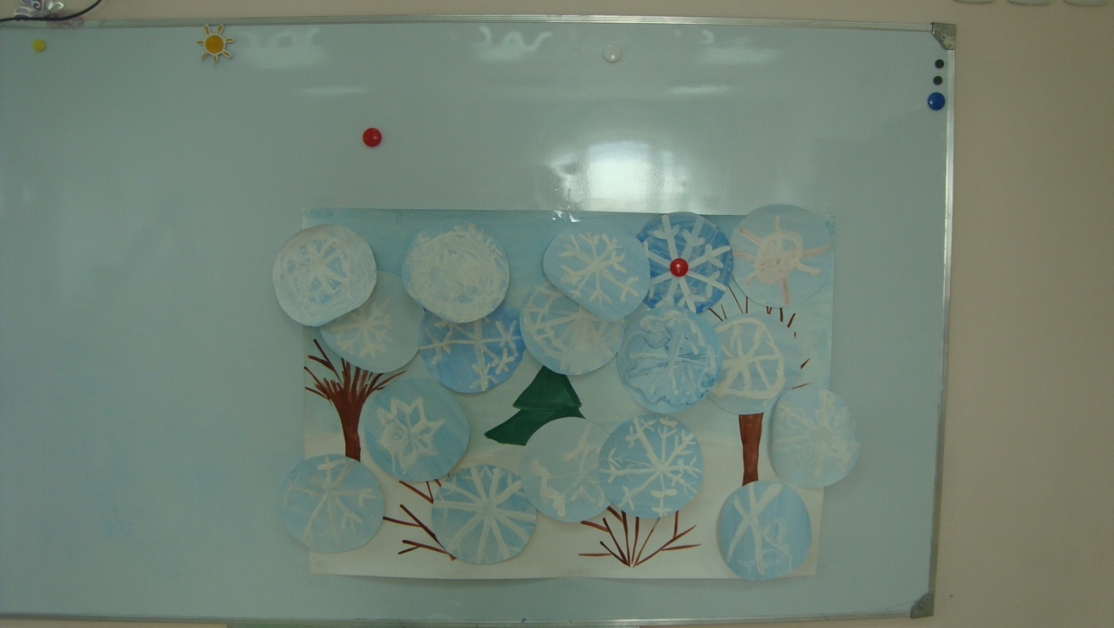

**Список литературы:**

1. От рождения до школы. Примерная общеобразовательная программа дошкольного образования/Под ред. Н. Е. Вераксы, Т. С. Комаровой, М. А. Васильевой, М.; Мозаика-Синтез, 2014,-304 с.
2. [www.maam.ru](http://www.maam.ru)
3. [www.liveinternet.ru](http://www.liveinternet.ru)
4. Изобразительная деятельность в детском саду. Учебно-методическое пособие. И. А. Лыкова, М.; Цветной мир, 2011, -208 с.